**JURUSAN TEKNIK INFORMATIKA**

**FAKULTAS TEKNOLOGI INFORMASI**

**INSTITUT TEKNOLOGI SEPULUH NOPEMBER**

**USULAN TUGAS AKHIR**

# **IDENTITAS PENGUSUL**

**Nama : DIMAS YOGA PRATAMA**

**NRP : 5110100039**

**Dosen Wali** **:** **Nanik Suciati, S.Kom., M.Kom., Dr.Eng.**

**Dosen Pembimbing : 1. Waskitho Wibisono, S.Kom., M.Eng., Ph.D.**

**2. Royyana Muslim Ijtihadi, S.Kom., M.Kom., Ph.D.**

1. **JUDUL TUGAS AKHIR**

**Rancang Bangun Infrastruktur Komputasi Awan dengan Aplikasi Manajemen Restoran *Multi-Tenant* sebagai Layanan menggunakan Kerangka Kerja CloudStack**

1. **LATAR BELAKANG**

Beberapa tahun belakangan ini teknologi komputasi awan (*cloud computing*) menjadi perbincangan hangat di kalangan pemerhati teknologi. Meningkatnya kebutuhan baik organisasi maupun perorangan dalam kebutuhan komputasi serta penyimpanan data yang besar memaksa kita untuk beralih ke teknologi komputasi awan. Hal ini disambut dengan banyaknya penyedia layanan komputasi awan yang mulai bermunculan, seperti Rackspace, Amazon EC2, dan Bluelock yang menyediakan IaaS (*Infrastructure as a Service*)hingga perusahaan seperti Salesforce, Dropbox dan Google Apps yang menyediakan SaaS (*Software as a Service*) [1]. Salah satu kelebihan teknologi *cloud* dengan teknologi lama seperti *dedicated server* adalah pada teknologi *cloud*, pengguna dapat dengan mudah melakukan *scaling* dalam hal RAM (*Random Access Memory*), CPU (*Central Processing Unit*), penyimpanan, dan lain sebagainya tanpa harus menunggu teknisi untuk mematikan *server*, memasang RAM baru, dan menyalakannya kembali seperti pada teknologi lama [2]. Dari segi biaya, teknologi *cloud* juga jauh lebih murah daripada *dedicated server,* dikarenakan *dedicated server* mempunyai isu *scalability* yang menyebabkan pemasangan membutuhkan *server* dengan spesifikasi tinggi untuk mengantisipasi peningkatan kebutuhan di masa mendatang.

Saat ini, aplikasi manajemen restoran yang beredar di pasaran mempunyai banyak kekurangan, di antaranya tidak mendukung arsitektur komputasi awan. Aplikasi tersebut mengharuskan pengguna untuk memasangkan di perangkat keras milik pribadi dan bersifat *offline*. Hal ini membuat pengguna harus membeli dan melakukan pemeliharaan perangkat keras serta pemilik restoran tidak dapat memantau penjualan secara jarak jauh. Sistem pemesanan makanan dan minuman juga dilakukan secara konvensional, yaitu dengan media kertas yang dilakukan oleh pelayan.

Pada Tugas Akhir ini penulis akan membangun sebuah infrastruktur komputasi awan menggunakan sumber daya pribadi. Setelah pembangunan selesai, infrastruktur awan akan diuji dengan memasang sebuah aplikasi manajemen restoran. Penulis menggunakan teknologi Apache CloudStack sebagai pondasi infrastruktur awan, Apache CloudStack berfungsi dalam manajemen *server*, *storage*, *load balancer*, *network*, dan semua yang berhubungan dengan perangkat keras [3].

Keuntungan aplikasi manajemen restoran yang tertanam pada infrastruktur awan adalah pemilik restoran tidak terbebani dengan pembiayaan dan pemeliharaan perangkat keras serta pemilik dapat leluasa memantau situasi penjualan di mana saja selama ada akses internet. Karyawan dapat dengan mudah melayani pesanan pelanggan dengan menggunakan *tablet*, *smartphone,* ataupun perangkat bergerak lainnya, sehingga meminimalkan penggunaan kertas.

1. **RUMUSAN MASALAH**

Rumusan masalah pada Tugas Akhir ini adalah sebagai berikut.

1. Bagaimana menggabungkan beberapa sumber daya komputasi menjadi satu bagian dari infrastruktur awan?
2. Bagaimana membangun sebuah aplikasi *multi-tenant* yang mendukung infrastruktur awan?
3. Bagaimana mengintegrasikan sebuah aplikasi dengan infrastruktur awan?
4. **BATASAN MASALAH**

Adapun batasan masalah pada Tugas Akhir ini adalah sebagai berikut.

1. Menggunakan dua CPU untuk infrastruktur awan*.*
2. Menggunakan sistem operasi Linux 64 Bit untuk infrastruktur komputasi awan.
3. Bahasa yang digunakan dalam membangun aplikasi adalah PHP dan HTML.
4. Sistem infrastruktur awan dibangun sampai dengan lingkungan percobaan.
5. **TUJUAN PEMBUATAN TUGAS AKHIR**

Tugas Akhir ini bertujuan untuk menggabungkan beberapa sumber daya komputasi untuk menciptakan sebuah lingkungan infrastruktur komputasi awan dengan aplikasi manajemen restoran *multi-tenant* sebagai layanan.

1. **MANFAAT TUGAS AKHIR**

Manfaat dari pengerjaan Tugas Akhir ini adalah menyediakan layanan komputasi awan pada pemilik restoran dalam efisiensi manajemen restoran serta mengurangi pembiayaan dalam penyediaan perangkat keras.

1. **TINJAUAN PUSTAKA**
2. **Komputasi Awan**

Komputasi awan adalah sebuah model untuk mengakses ke kumpulan sumber daya komputasi bersama yang dapat dikonfigurasi, seperti: jaringan, *server*, penyimpanan, aplikasi, dan layanan secara fleksibel, nyaman, dan sesuai dengan permintaan yang dapat dengan cepat disediakan dan dirilis dengan upaya manajemen yang minimal atau interaksi dengan penyedia layanan [4].

1. **Apache CloudStack**

Apache CloudStack adalah sistem operasi sumber terbuka yang merupakan pondasi dasar dari infrastruktur awan. Pengguna CloudStack dapat mengambil keuntungan penuh dari komputasi awan untuk memberikan efisiensi yang lebih tinggi, *scalability* tak terbatas, dan penyebaran layanan dan sistem kepada pengguna akhir yang lebih cepat. Apache CloudStack memungkinkan pengguna untuk mengkoordinasikan *server* virtualisasi, jaringan, dan penyimpanan untuk menyediakan layanan infrastruktur layaknya operator penyedia layanan [5]. Apache CloudStack juga memberikan orkestrasi sumber daya virtualisasi ke dalam satu lingkungan homogen di mana pengguna dapat mendelegasikan ciptaan sumber daya tersebut kepada pengguna mesin virtual menggunakan portal CloudStack.

Apache CloudStack menyediakan fitur canggih untuk menyediakan layanan *multi-tenant* dalam lingkungan komputasi awan yang aman. Hanya dengan satu klik, server virtual dapat digunakan dari *template* yang telah ditentukan. Instansi virtual dapat dimatikan, diberhentikan, dan dinyalakan kembali melalui antarmuka web, baris perintah, atau dengan menghubungi CloudStack API (*Application Programming Interface*).

Apache CloudStackdapat digunakan untuk banyak tujuan:

* Penyedia layanan dapat menawarkan *hosting* virtual dalam konfigurasi komputasi awan elastis.
* Pengembangan, pengujian, dan produksi dapat dilakukan secara bertahap oleh perusahaan secara konsisten untuk meringankan proses pengembangan dan penerbitan aplikasi.
* Penyedia konten situs web dapat menyebarkan infrastruktur situs web secara elastis yang dapat beradaptasi untuk memenuhi permintaan dari pembaca.
* Penyedia piranti lunak sebagai layanan dapat menawarkan *hosting* perangkat lunak *multi-tenant* sembari mengamankan lingkungan komputasi setiap pengguna.

1. **RedHatOpenShift**

OpenShiftmerupakan produk PaaS (*Platform as a Service*) dari RedHat. OpenShift merupakan platform aplikasi dalam infrastruktur awan di mana tim pengembang aplikasi dapat membangun, menguji coba, dan menyebarkan serta menjalankan aplikasi mereka [6]. OpenShift menangani seluruh infrastruktur, *middleware*, manajemen, dan mengijinkan pengembang untuk fokus dalam tugasnya, yaitu: desain dan pengkodean aplikasi.

OpenShift bekerja dengan pendekatan *No-Lock-In* ke PaaS dengan menyediakan dukungan untuk Node.js, Ruby, Python, PHP, Perl, dan Java. Sebagai tambahan, OpenShift diperluas dengan fungsionalitas kartrij yang dapat disesuaikan yang memungkinkan pengembang untuk menambahkan bahasa pemrograman apapun sesuai dengan keinginan mereka.

OpenShift didesain memudahkan pengembang untuk bekerja sesuai keinginan mereka dengan menawarkan bahasa pemrograman, kerangka kerja, dan alat yang mempermudah pengembangan aplikasi. OpenShift merupakan salah satu teknologi *open-source* didukung oleh komunitas *open-soure* yang membuat OpenShift menjadi PaaS yang handal.

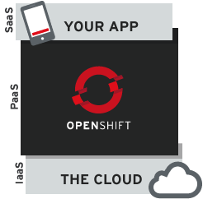

Gambar 1. OpenShift PaaS.

1. **Aplikasi Manajemen Restoran**

Aplikasi manajemen restoran merupakan komponen teknologi krusial yang dapat digunakan oleh satu gerai restoran maupun jaringan restoran untuk melayani konsumen dengan lebih baik dan menolong karyawan dengan transaksi dan kontrol makanan dan minuman. Terdapat beberapa keuntungan apabila aplikasi manajemen restoran tertanam pada infrastruktur awan, yaitu: mengurangi pembiayaan pemilik restoran dalam pengadaan perangkat keras, mengurangi resiko kegagalan pada perangkat keras di mana hal tersebut dapat mengganggu proses bisnis, dan pemilik dapat mengakses laporan penjualan di mana saja.

1. **RINGKASAN ISI TUGAS AKHIR**

Pada Tugas Akhir ini penulis akan mengintegrasikan beberapa sumber daya komputasi untuk menciptakan sebuah lingkungan infrastruktur awan. Sumber daya komputasi awan yang akan digunakan sebanyak dua unit CPU yang akan terhubung dengan satu *switch*. CPU pertama berperan sebagai *node* komputasi dan CPU kedua sebagai *node* penyimpanan, dapat dilihat pada Gambar 2.

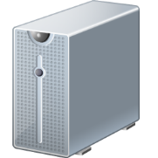



***Node* penyimpanan**

***Node* komputasi**

Gambar 2. Topologi Infrastruktur Awan.

Infrastruktur awan yang akan dibangun menggunakan kerangka kerja CloudStack. CloudStack berperan dalam memanajemen sumber daya komputasi. Setelah infrastruktur terbangun, dibutuhkan *middleware* yang kompatibel dengan infrastruktur awan. Penulis menggunakan OpenShift sebagai *middleware* yang berperan dalam lingkungan kerja aplikasi yang akan dipasang pada sebuah infrastruktur awan.

Aplikasi manajemen restoran *multi-tenant* akan dipasang dalam infrastruktur komputasi awan. Aplikasi manajemen restoran yang akan dibangun mempunyai 3 (tiga) tipe pengguna*,* yaitu: pemilik, pelayan, dan kasir/operator. Cara kerja aplikasi ini dimulai dari pemilik restoran mendaftarkan restoran, setelah akun terbuat pemilik dapat membuat karyawan dan kasir. Pemilik dapat menentukan menu yang disediakan oleh restoran beserta harga. Proses bisnis dimulai ketika pembeli melakukan pemesanan, karyawan akan menangani pesanan pembeli dengan mencatat pada sebuah *device* baik itu *smartphone, tablet* atau perangkat bergerak lainnya yang terhubung dengan jaringan internet. Data pesanan yang telah dikirim akan diterima kasir/operator yang bertugas untuk memproses pesanan. Kasir/operator juga bertugas dalam pengisian data penjualan. Pemilik mempunyai hak untuk mengakses data penjualan. Skema aplikasi manajemen restoran dapat dilihat pada Gambar 3. Aplikasi manajemen restoran tersebut akan dipasang pada infrastruktur komputasi awan yang telah dibangun. Aplikasi memerlukan beberapa konfigurasi agar mampu terpasang dengan baik pada infrastruktur awan.

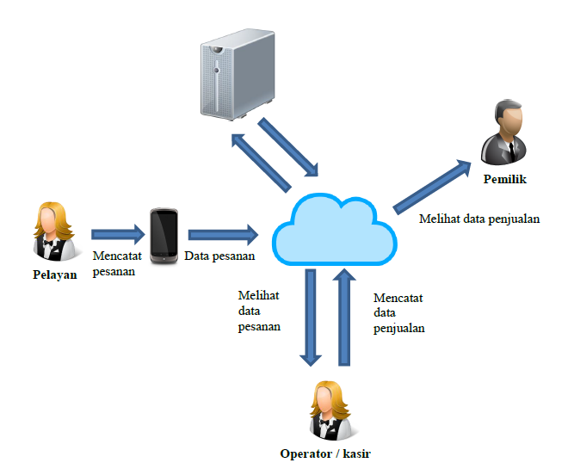

Gambar 3. Skema Aplikasi Manajemen Restoran.

1. **METODOLOGI**

## Penyusunan proposal Tugas Akhir

Proposal Tugas Akhir ini berisikan perihal pembangunan infrastruktur komputasi awan dari beberapa sumber komputasi dengan aplikasi manajemen restoran sebagai layanan. Pendahuluan ini terdiri atas hal yang menjadi latar belakang diajukannya Tugas Akhir, rumusan masalah yang diangkat, batasan masalah untuk Tugas Akhir, tujuan dari pembuatan Tugas Akhir, dan manfaat dari hasil pembuatan Tugas Akhir. Selain itu dijabarkan pula tinjauan pustaka yang digunakan sebagai referensi pendukung pembuatan Tugas Akhir. Sub bab metodologi berisi penjelasan mengenai tahapan penyusunan Tugas Akhir mulai dari penyusunan proposal hingga penyusunan buku Tugas Akhir. Terdapat pula sub bab jadwal kegiatan yang menjelaskan jadwal pengerjaan Tugas Akhir.

## Studi literatur

Pada tahap ini dilakukan pencarian informasi dan literatur yang diperlukan dalam proses perancangan dan implementasi sistem yang akan dibangun. Literatur yang digunakan adalah sebagai berikut.

1. Apache CloudStack sebagai infrastruktur komputasi awan.
2. OpenShift sebagai *middleware* komputasi awan.
3. Teknik pemrograman untuk pengembangan aplikasi web.

## Analisis dan Desain perangkat lunak

Sistem infrastruktur komputasi awan menggunakan teknologi Apache CloudStack, Apache CloudStack berperan sebagai lapisan infrastruktur yang mendasari semua sumber perangkat keras. CloudStack juga bertanggung jawab dalam manajemen pembagian sumber komputasi, sumber penyimpanan, sumber jaringan, dan lain sebagainya [7]. Di atas lapisan infrastruktur terdapat OpenShift sebagai *middleware*. OpenShift berguna untuk menghubungkan antara infrastruktur awan dengan aplikasi yang akan dipasang pada infrastruktur awan, OpenShift menyediakan lingkungan kerja program, basis data, dan alat untuk pengembangan aplikasi. Aplikasi yang dibangun di atas *middleware* merupakan aplikasi manajemen restoran menggunakan bahasa pemrograman PHP dan HTML. Desain komputasi awan dapat dilihat pada Gambar 4.

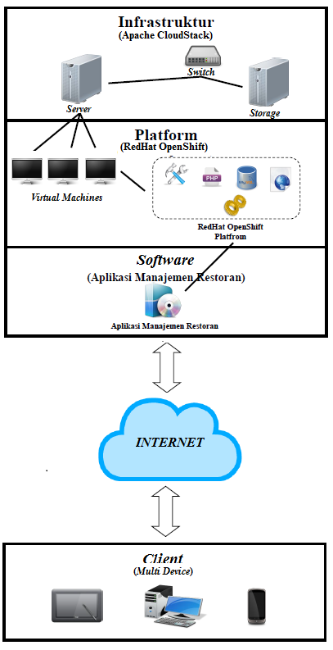

Gambar 4. Desain sistem komputasi awan

## Implementasi sistem

Rencana pembuatan sistem ini akan diimplementasikan dengan menggunakan perangkat sebagai berikut.

1. Kerangka kerja komputasi awan yang digunakan adalah Apache CloudStack.
2. *Middleware* pada komputasi awan menggunakan OpenShift.
3. Kakas yang digunakan adalah Notepad++ atau Adobe Edge.
4. Bahasa pemrograman yang digunakan adalah PHP dan HTML.

## Pengujian dan Evaluasi

Pada tahap ini dilakukan uji coba terhadap sistem infrastruktur awan yang dibangun serta aplikasi manajemen restoran yang berjalan di atasnya. Tujuan uji coba adalah untuk menemukan kesalahan-kesalahan dalam pengembangan sistem serta aplikasi secara langsung agar dapat diperbaiki sesegera mungkin.

## Penyusunan Buku Tugas Akhir

Sistematika penulisan buku tugas akhir secara garis besar antara lain:

1. Pendahuluan
   1. Latar Belakang
   2. Rumusan Masalah
   3. Batasan Tugas Akhir
   4. Tujuan
   5. Metodologi
   6. Sistematika Penulisan
2. Tinjauan Pustaka
3. Desain dan Implementasi
4. Pengujian dan Evaluasi
5. Kesimpulan dan Saran
6. Daftar Pustaka
7. **JADWAL KEGIATAN**

Jadwal kegiatan Tugas Akhir ini dibuat dalam 6 tahapan dan dengan jangka waktu pengerjaan yang bervariatif. Tahapan-tahapan dan waktu pengerjaan lebih detail dapat dilihat pada Tabel 1.

Tabel 1. Jadwal Pengerjaan Tugas Akhir.

|  |  |  |  |  |  |  |  |  |  |  |  |  |  |  |  |  |  |
| --- | --- | --- | --- | --- | --- | --- | --- | --- | --- | --- | --- | --- | --- | --- | --- | --- | --- |
| **Tahapan** | **2014** | | | | | | | | | | | | | | | | |
| **Maret** | | | | **April** | | | |  | **Mei** | | | | **Juni** | | | |
| Penyusunan Proposal |  |  |  |  |  |  |  |  |  |  |  |  |  |  |  |  |  |
| Studi Kepustakaan |  |  |  |  |  |  |  |  |  |  |  |  |  |  |  |  |  |
| Desain Sistem |  |  |  |  |  |  |  |  |  |  |  |  |  |  |  |  |  |
| Implementasi |  |  |  |  |  |  |  |  |  |  |  |  |  |  |  |  |  |
| Uji Coba dan Evaluasi |  |  |  |  |  |  |  |  |  |  |  |  |  |  |  |  |  |
| Penyusunan Laporan Tugas Akhir |  |  |  |  |  |  |  |  |  |  |  |  |  |  |  |  |  |

1. **DAFTAR PUSTAKA**

|  |  |
| --- | --- |
| [1] | A. Budiyanto, “Pengantar Cloud Computing,” Mei 2012. [Online]. Available: http://www.cloudindonesia.or.id/wp-content/uploads/2012/05/E-Book-Pengantar-Cloud-Computing-R1.pdf. [Diakses 10 Maret 2014]. |
| [2] | "A Virtual Dedicated Server Hosting Alternative: Cloud Computing," 2014. [Online]. Available: https://www.profitbricks.com/dedicated-server-vs-cloud. [Diakses 10 Februari 2014]. |
| [3] | Apache, “About Apache CloudStack,” 2013. [Online]. Available: https://cloudstack.apache.org/about.html. [Diakses 10 Maret 2014]. |
| [4] | P. Mell dan T. Grance, “The NIST Definition of Cloud Computing,” Gaithersburg, 2011. |
| [5] | Apache, “CloudStack - Open Source Cloud Computing Software,” 2013. [Online]. Available: http://cloudstack.apache.org/software.html. [Diakses 10 Maret 2014]. |
| [6] | RedHat, Inc., “OpenShift Platform as a Service by RedHat,” 2012. [Online]. Available: http://www.redhat.com/developers/openshift/. [Diakses 6 Maret 2014]. |
| [7] | N. Sabharwal and R. Shankar, in *Apache CloudStack Computing*, S. Balan, L. Chanana, K. Jamison-Damage and P. Pandey, Eds., Birmingham, Packt Publishing Ltd, 2013, p. 10. |